茶摘み

夏も近づく八十八夜
野にも山にも若葉がしげる
「あれに見えるは茶摘みじゃないか
あかねだすきに菅の笠」

日和つづきの今日このごろを
心のどかに摘みつつ歌ふ
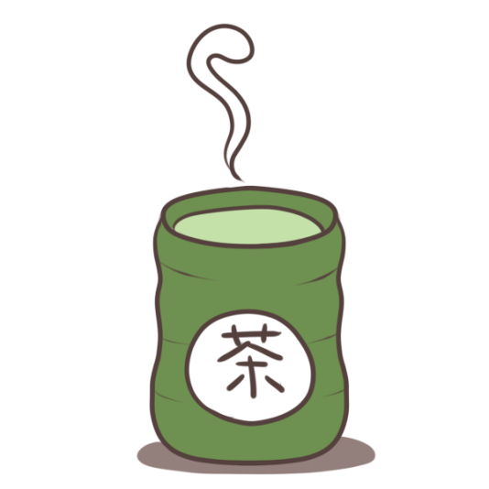
「摘めよ摘め摘め摘まねばならぬ
摘まにゃ日本の茶にならぬ」

茶摘み

夏も近づく八十八夜
野にも山にも若葉がしげる
「あれに見えるは 茶摘みじゃないか
あかねだすきに 菅の笠」

日和つづきの今日このごろを
心のどかに摘みつつ歌
「めよ摘め摘め摘まねばならぬ
摘まにゃ日本の茶にならぬ」

